Sopro Haftemulsion

Sopro Bauchemie

Eigenschaften

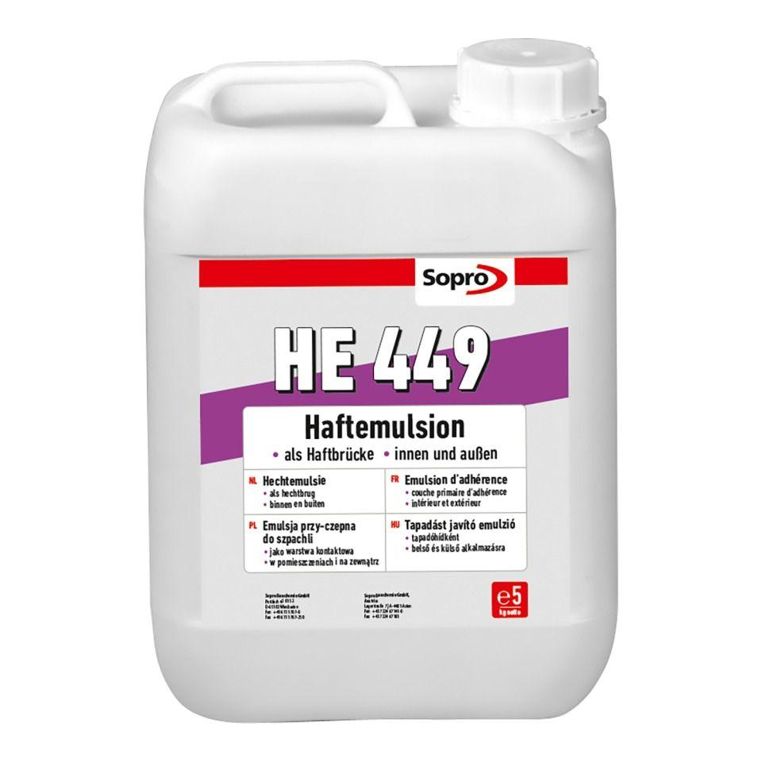

Bindemittelbasis

Dispersion

Eigenschaften

haftvermittelnd

Lagerfähigkeit in Monaten

24,00

Verarbeitungstemperatur (°C)

5,00 - 30,00